Commission économique pour l’Europe

Comité des transports intérieurs

Forum mondial de l’harmonisation
des Règlements concernant les véhicules

Groupe de travail de la sécurité passive

Cinquante-huitième session
Genève, 8-11 décembre 2015
Point 20 de l’ordre du jour provisoire

Amendements collectifs aux Règlements n^{os} 14 et 16

Proposition de complément 7 à la série 06 d’amendements
au Règlement nº 14 et de complément 7 à la série 06 d’amendements au Règlement nº 16

Communication de l’expert des Pays-Bas*

Le texte ci-après, établi par l’expert des Pays-Bas, vise à mieux préciser les dispositions concernant la hauteur de l’ancrage supérieur effectif de la ceinture introduites par le complément 4 à la série 07 d’amendements au Règlement ONU nº 14. Il est fondé sur le document ECE/TRANS/WP.29/GRSP/2015/10 distribué à la cinquantième-septième session du Groupe de travail de la sécurité passive (GRSP). Les modifications qu’il est proposé d’apporter au texte existant des Règlements ONU n^{os} 14 et 16 sont indiquées en caractères gras pour le texte nouveau ou biffés pour le texte supprimé.

I. Proposition de complément 7 à la série 06
d’amendements au Règlement nº 14
(Ancrages des ceintures de sécurité)

Paragraphe 5.4.3.6.1, lire :
« 5.4.3.6.1 Nonobstant ... suivantes :
a) La ceinture de sécurité ou le siège doit être marqué(e) de façon permanente afin d’indiquer la position de l’ancrage supérieur effectif de la ceinture qui satisfait aux prescriptions du paragraphe 5.4.3.6 relatives à la hauteur minimale de cet ancrage. Cette marque doit indiquer clairement à l’utilisateur la hauteur à partir de laquelle la position de l’ancrage est adaptée à une utilisation par un adulte de taille moyenne. La ceinture de sécurité ou le siège doit aussi porter un marquage permanent pour avertir que cette ceinture ne doit pas être utilisée pour un enfant de moins de 3 ans. Le marquage doit se présenter comme suit :
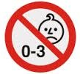

b) …
d) Le constructeur ... de petite taille.
Cependant, si le dispositif de réglage de la hauteur n’est pas fixé directement à la structure du véhicule ou à la structure du siège, mais consiste en un dispositif souple d’adaptation en hauteur de la ceinture :
e) Les prescriptions des alinéas a) et d) ci-dessus demeurent applicables dans le cadre d’une homologation de type en application du Règlement nº 14 avec utilisation du dispositif de retenue qu’il est prévu d’installer.
f) Il doit être démontré que la ceinture de sécurité, associée à son dispositif souple d’adaptation en hauteur, satisfait aux prescriptions du Règlement nº 16 applicables aux systèmes de retenue; les prescriptions des alinéas b) et c) doivent être respectées au titre du paragraphe 8.3 dans le cadre d’une homologation de type en application du Règlement nº 16. ».

II. Proposition de complément 7 à la série 06
d’amendements au Règlement nº 16
(Ceintures de sécurité)

Paragraphe 2.14.6, lire :
« 2.14.6 Dispositif d’adaptation en hauteur de la ceinture
Dispositif permettant de régler la position en hauteur du renvoi supérieur de la ceinture (directement fixé sur le véhicule ou sur l’armature rigide du siège) selon les besoins de l’utilisateur individuel et la position du siège. Un tel dispositif peut être considéré comme partie de la ceinture ou partie de l’ancrage de la ceinture. ».
Ajouter un nouveau paragraphe 2.14.7, comme suit :
« 2.14.7 “Dispositif souple d’adaptation en hauteur de la ceinture”
Dispositif permettant de régler la hauteur de la ceinture en fonction de la taille de l’utilisateur, dont la pièce de réglage n’est pas directement fixée sur la structure du véhicule (par exemple, le montant) ou sur la structure du siège (par exemple, l’armature rigide du siège), mais avec lequel le réglage s’effectue au moyen d’un système souple (ceinture/ceinture) sur lequel s’exercent les forces de réglage, situé au-dessus de l’épaule pour laquelle le réglage en hauteur est nécessaire. ».
Paragraphe 6.2.3.2, lire :
« 6.2.3.2 Deux échantillons de chaque dispositif de réglage de la ceinture et également de chaque dispositif souple d’adaptation en hauteur doivent être soumis aux essais prescrits au paragraphe 7.3 ci-dessous. Le glissement de la sangle ne doit pas dépasser 25 mm pour chaque échantillon, et la somme des glissements pour tous les dispositifs de réglage ne doit pas dépasser 40 mm. ».
Paragraphe 6.4.1.2.3, lire :
« 6.4.1.2.3 Dans le cas d’une ceinture destinée à être utilisée avec un dispositif d’adaptation en hauteur tel qu’il est défini au paragraphe 2.14.6 ci-dessus l’essai doit être effectué avec le dispositif réglé dans la ou les positions les plus défavorables choisies par le service technique chargé des essais.
6.4.1.2.3.1 Toutefois, si le dispositif d’adaptation en hauteur est constitué par l’ancrage lui-même, ainsi que les dispositions du Règlement nº 14 l’autorisent, le service technique chargé des essais peut, à son gré, appliquer les dispositions du paragraphe 7.7.1 ci-après; ».
Ajouter un nouveau paragraphe 6.4.1.2.3.2, comme suit :
« 6.4.1.2.3.2 S’il s’agit d’un dispositif souple d’adaptation en hauteur faisant partie de la ceinture, celui-ci doit subir les essais en tant que système de retenue et le service technique chargé des essais doit appliquer les dispositions du paragraphe 7.7.1 qui sont pertinentes pour les essais effectués sur la partie de la structure du véhicule à laquelle le système de retenue est normalement fixé. ».
Paragraphe 6.4.2.2, tableau, lire :
« 6.4.2.2 Les parties de la... Un spécimen neuf est utilisé pour chaque processus.
 | Procédure 1 | Procédure 2 | Procédure 3
Pièces de fixation | - | - | x
Renvoi | - | x | -
Anneau de boucle | - | x | x
Dispositif de réglage | x | - | x
Pièces cousues à la sangle | - | - | x
Dispositif souple d’adaptation en hauteur de la ceinture | x | - | -
».
Paragraphe 8.1.1, lire :
« 8.1.1 À l’exception des...
…
Les véhicules des catégories M₂ ou M₃, classe I ou A … du présent Règlement.
Seuls les véhicules des catégories M₂ ou M₃ peuvent être équipés de systèmes de retenue comprenant un dispositif souple d’adaptation en hauteur de la ceinture (par. 2.14.7). ».
Annexe 1B, point 1, lire :
« 1. Système de retenue/à ceinture trois points/à ceinture sous-abdominale/à ceinture spéciale/avec absorbeur d’énergie/rétracteur/dispositif de réglage en hauteur du renvoi au montant/dispositif souple d’adaptation en hauteur de la ceinture ».

III. Justification

- Dans le certificat d’homologation de type du Règlement nº 16, avec le système appliqué de mentions à biffer, il n’existe qu’un seul choix quant au système d’adaptation en hauteur de la ceinture, à savoir « dispositif de réglage en hauteur du renvoi supérieur au montant ».
- Cette situation a été parfois source de confusion : dans le cas d’une ceinture ou d’un système de retenue qui utilise un dispositif souple d’adaptation en hauteur (dit « ceinture multi-génération », voir la figure explicative ci-après) le renvoi supérieur n’est pas utilisé pour régler la hauteur et ce cas ne peut donc pas être mentionné sur la fiche de communication.
- En conséquence, les autorités chargées d’homologuer l’installation d’une ceinture sur un véhicule (fiche de communication 1A) n’ont pas toujours signalé les systèmes de retenue comprenant une ceinture et un dispositif souple d’adaptation en hauteur comme elles le pouvaient par le biais de l’annexe 1B du Règlement nº 16. Il est à noter que ce type de système peut permettre de régler l’ancrage supérieur effectif à une hauteur inférieure à la limite de 450 mm au-dessus du point R, dans le cas uniquement d’une installation sur les véhicules des catégories M₂ et M₃ (ce point est seulement mentionné actuellement dans le Règlement nº 14, parce que jusqu’ici il n’était question que des renvois supérieurs au montant réglables).
- La présente proposition introduit une définition du dispositif souple d’adaptation en hauteur. Cette définition a été complétée pour faire en sorte que les forces de réglage NE PUISSENT PAS être obtenues par action sur le brin ventral de la ceinture (on trouve à la page suivante des exemples de solutions qui ne devraient pas être mentionnées dans notre définition, parce qu’elles aggravent le risque de sous-marinage). La définition est rédigée sous forme positive, ce qui est jugé préférable.
- En outre, la complexité et la sensibilité des dispositifs souples d’adaptation en hauteur (ceintures de type « multi-génération ») ne justifient pas la réalisation d’un essai dynamique conformément au Règlement nº 16, qui prévoit l’utilisation d’un siège rigide générique. On trouvera ci-dessous une proposition de configuration d’essai du système de retenue (associé à un siège réel de véhicule) :

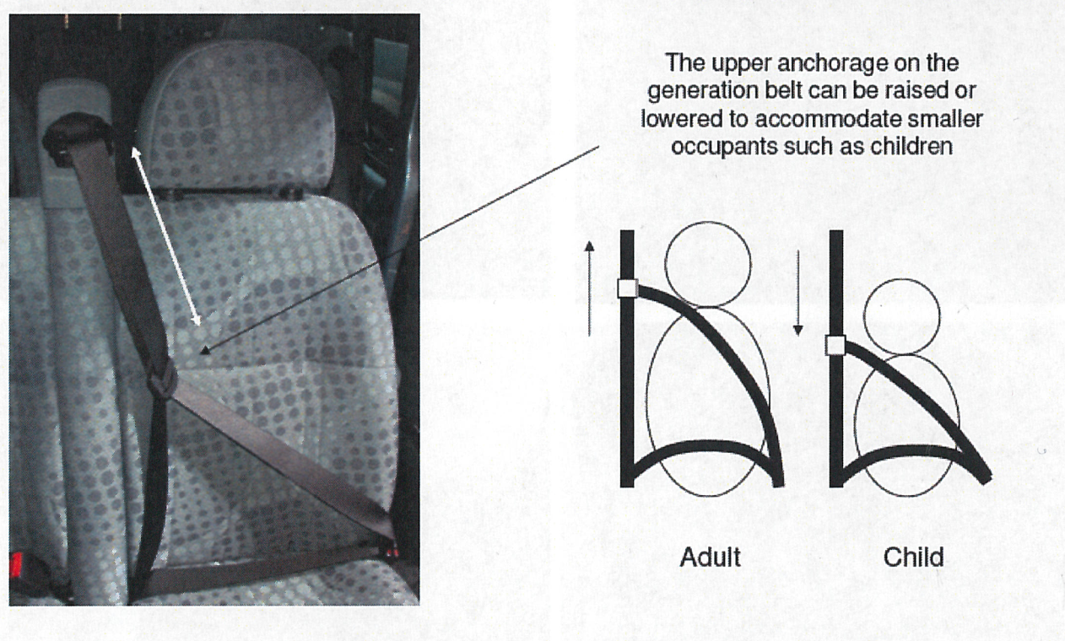
Enfant
Adulte
L’ancrage supérieur de la « ceinture multi-génération » peut être réglé vers le haut ou vers le bas afin d’adapter sa position aux occupants de petite taille, comme les enfants.

Source : Cette figure est tirée du document informel GRSP-50-23, soumis par l’expert de l’Allemagne.

Exemples de solutions qui ne doivent pas être utilisées parce qu’elles font remonter la ceinture et aggravent ainsi le risque de sous-marinage. Les photos sur les côtés montrent des exemples de cas où des « éléments supplémentaires » ont été ajoutés et ne seront sans doute pas être soumis à l’homologation de type; quant à l’image du milieu, elle montre un système de ceinture de sécurité, mais la définition du Règlement ONU est telle que ce type sort du champ d’application.

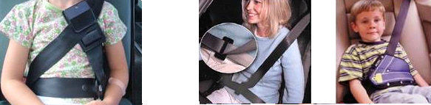

* Conformément au programme de travail du Comité des transports intérieurs pour la période 2012-2016 (ECE/TRANS/224, par. 94, et ECE/TRANS/2012/12, activité 02.4), le Forum mondial a pour mission d’élaborer, d’harmoniser et de mettre à jour les Règlements en vue d’améliorer les caractéristiques fonctionnelles des véhicules. Le présent document est soumis dans le cadre de ce mandat.
Indiquer le type de rétracteur.

